Частное учреждение образование

«Колледж бизнеса и права»

ЛАБОРАТОРНАЯ РАБОТА №Графики

по практике по учебной дисциплине КПиЯП

Т.091.018

Руководитель проекта (Е.Н. Коропа )

Учащийся (А.С. Самойлов )

2022

Задание 1

Реализовать график уравнения



Результат работы

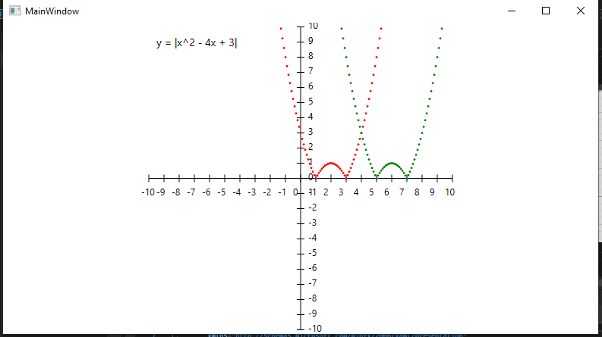

Код программы окна MainWindow.xaml

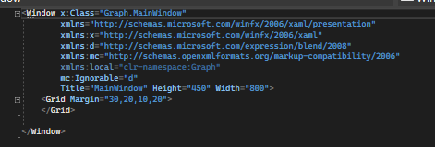

Код программы окна MainWindow.cs

